Je veux que les apprenants ne voient pas les contributions des autres avant d'avoir posté au moins un message
- Dans les paramètres du forum, sélectionner comme “Type de forum” le choix “Forum questions/réponses” :
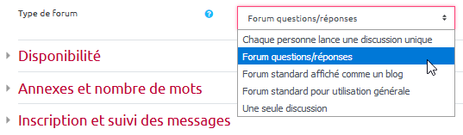

Retour aux paramètres avancés du forum
Paramètres avancés du FORUM

